Kosai
Nihongo Caf é Domingo
Outubro ～ Dezembro de 2021
Estamos aceitando inscrições de participantes
estrangeiros e voluntários japoneses
É um café divertido onde os estrangeiros possam falar a língua japonesa, através da conversação cotidiana com os voluntários japoneses . Não é curso no qual o professor ensina a língua japonesa.

Taxa
\０

Data:
Hora:

Basicamente : Domingo 10：00～12：00

Feriados e eventos
03 de novembro : Dia da Cultura
23 de novembro : Dia do Trabalhador
28 de novembro : KOKO Matsuri
05 de dezembro : Teste de proficiência da língua japonesa
05 de dezembro : Treinamento contra catástrofes
do bairro

Outubro
Dia 03
Dia 17
Dia 24
Dia 31

Novembro
Dia 07
Dia 14
Dia 21

Dezembro
Dia 12
Dia 19
Dia 26

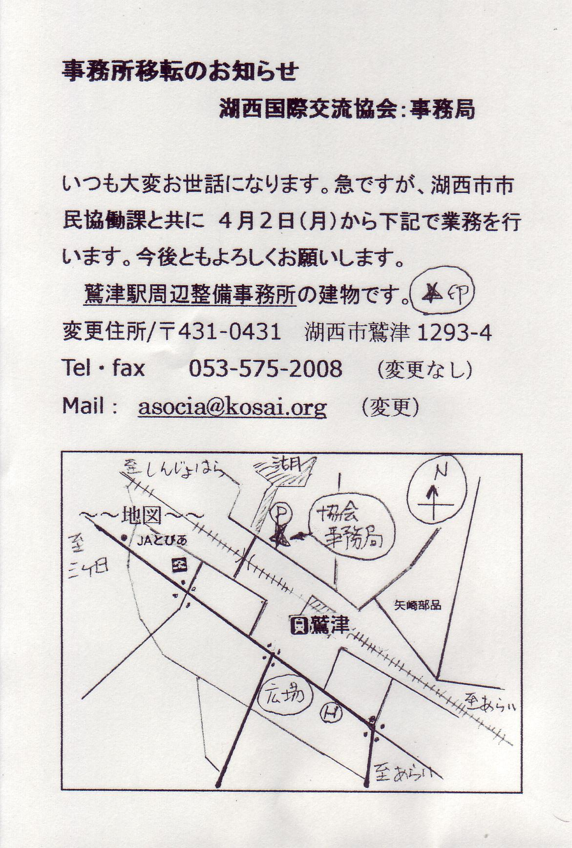
Local：
Centro de Atividades dos Moradores
da cidade 2º andar
(Associação de Intercâmbio
Internacional de Kosai KOKO )
Do mês de janeiro em diante ,
avisaremos depois .

KOKO
Associação de Intercâmbio Internacional de Kosai：Comitê de Administração do Nihongo Café
〒431-0431Kosai shi Washizu 1293-4 Tel/Fax 053-575-2008 ✉ asocia@kosai.org
Web：Abrir o Active do Kosai Associação de Intercâmbio Internacional de Kosai
Hp : http://www.kosai.org/湖西国際交流協会/ ✉ asocia@kosai.org

